

Módulo 2 - Práctica Final

Hanuel José Martínez Guzmán
JA Dominicana
Administración de bases de datos
Jhoan Báez

Santo Domingo, 21 de Junio de 2026
Creación y Manipulación de la Base de Datos "Practica4"

Ejercicio 1:

CREATE DATABASE Practica_Final;

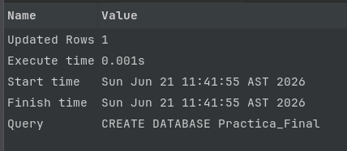
Ejercicio 2:

USE Practica_Final;
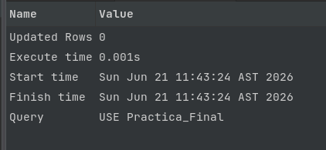

Ejercicio 3:

CREATE TABLE Pais(
id_pais INT UNSIGNED PRIMARY KEY AUTO_INCREMENT NOT NULL,
nombre VARCHAR(60) UNIQUE NOT NULL,
estado CHAR(1) NOT NULL,
CONSTRAINT check_pais_estado CHECK(estado IN("A", "I"))
);

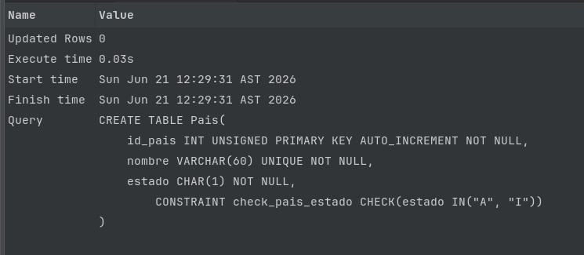
CREATE TABLE Departamento(
id_departamento INT UNSIGNED PRIMARY KEY AUTO_INCREMENT NOT NULL,
nombre VARCHAR(60) UNIQUE NOT NULL,
estado CHAR(1) NOT NULL,
CONSTRAINT check_departamento_estado CHECK(estado IN("A", "I"))
);

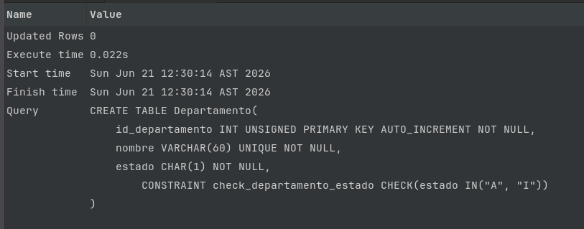

CREATE TABLE Empleado(
id_empleado INT UNSIGNED PRIMARY KEY AUTO_INCREMENT NOT NULL,
nombre VARCHAR(60) NOT NULL,
apellido VARCHAR(60) NOT NULL,
cedula CHAR(11) UNIQUE NOT NULL,
telefono CHAR(10) NOT NULL,
fecha_nacimiento DATE NOT NULL,
email VARCHAR(100) UNIQUE NOT NULL,
id_supervisor INT UNSIGNED,
genero CHAR(1) NOT NULL,
CONSTRAINT check_empleado_genero CHECK(genero IN("M", "F")),
id_pais INT UNSIGNED NOT NULL,
condicion CHAR(1) NOT NULL,
CONSTRAINT check_empleado_condicion CHECK(condicion IN("A", "L", "V", "S")),
estado_civil CHAR(1) NOT NULL,
CONSTRAINT check_empleado_estado_civil CHECK(estado_civil IN("C", "S", "D", "V")),
fecha_ingreso DATETIME NOT NULL DEFAULT NOW(),
fecha_salida DATE,
salario DECIMAL(7, 2) NOT NULL,
id_departamento INT UNSIGNED NOT NULL,
FOREIGN KEY (id_supervisor)
REFERENCES Empleado(id_empleado),
FOREIGN KEY (id_pais)
REFERENCES Pais(id_pais),
FOREIGN KEY (id_departamento)
REFERENCES Departamento(id_departamento)
);

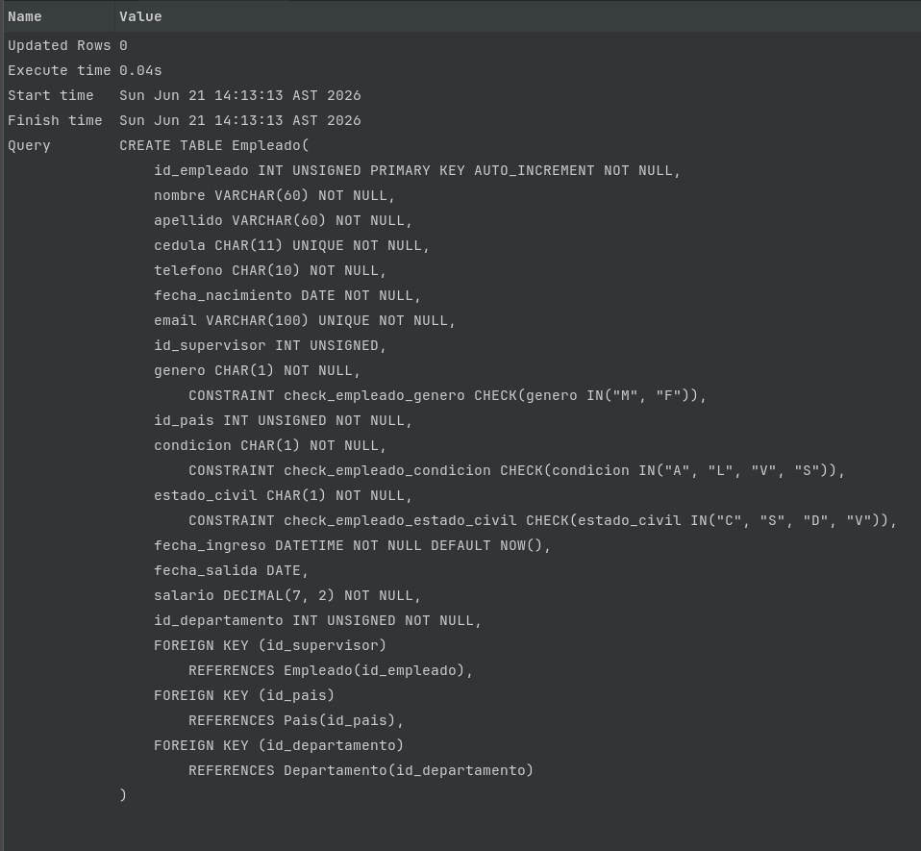

CREATE TABLE Usuario(
id_usuario INT UNSIGNED PRIMARY KEY AUTO_INCREMENT NOT NULL,
id_empleado INT UNSIGNED NOT NULL,
usuario VARCHAR(60) UNIQUE NOT NULL,
pwd VARBINARY(128) NOT NULL,
FOREIGN KEY (id_empleado)
REFERENCES Empleado(id_empleado)
);

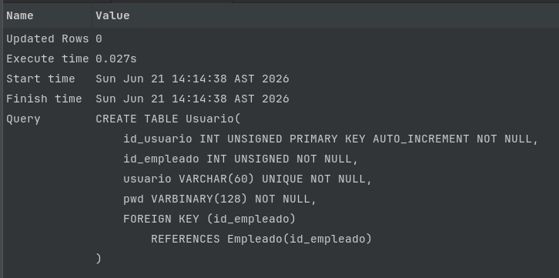
Ejercicio 4:

DESCRIBE Pais;

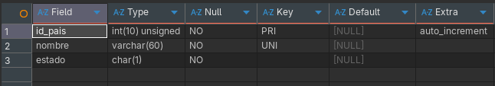

Ejercicio 5:

DESCRIBE Departamento;

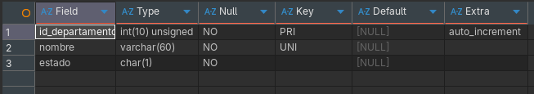
Ejercicio 6:

DESCRIBE Empleado;

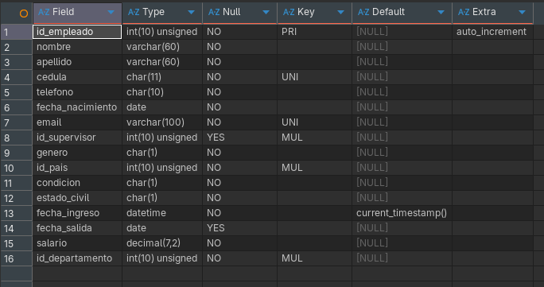
Ejercicio 7:

DESCRIBE Usuario;
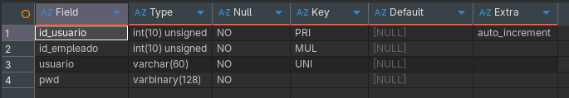

Ejercicio 8:

INSERT INTO Pais (nombre, estado)
VALUES
('Republica Dominicana', 'A'),
('Mexico', 'A'),
('Colombia', 'A');
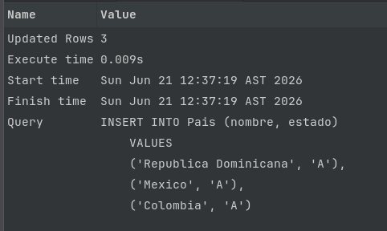

Ejercicio 9:

INSERT INTO Departamento (nombre, estado)
VALUES
('Recursos Humanos', 'A'),
('Tecnologia', 'A'),
('Contabilidad', 'A');

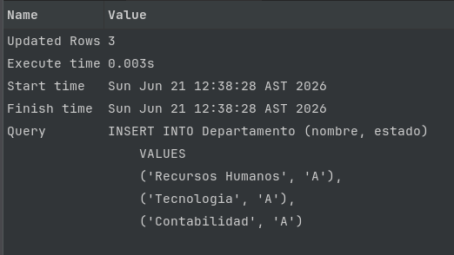
Ejercicio 10:

INSERT INTO Empleado (
nombre,
apellido,
cedula,
telefono,
fecha_nacimiento,
email,
id_supervisor,
genero,
id_pais,
condicion,
estado_civil,
salario,
id_departamento
)
VALUES
(
'Juan',
'Perez',
'00112345678',
'8095551111',
'1990-05-15',
'juan.perez@empresa.com',
NULL,
'M',
1,
'A',
'S',
35000.00,
1
),
(
'Maria',
'Gomez',
'00212345678',
'8095552222',
'1992-08-20',
'maria.gomez@empresa.com',
1,
'F',
2,
'A',
'C',
45000.00,
2
),
(
'Carlos',
'Rodriguez',
'00312345678',
'8095553333',
'1988-11-10',
'carlos.rodriguez@empresa.com',
1,
'M',
3,
'V',
'D',
40000.00,
3
);

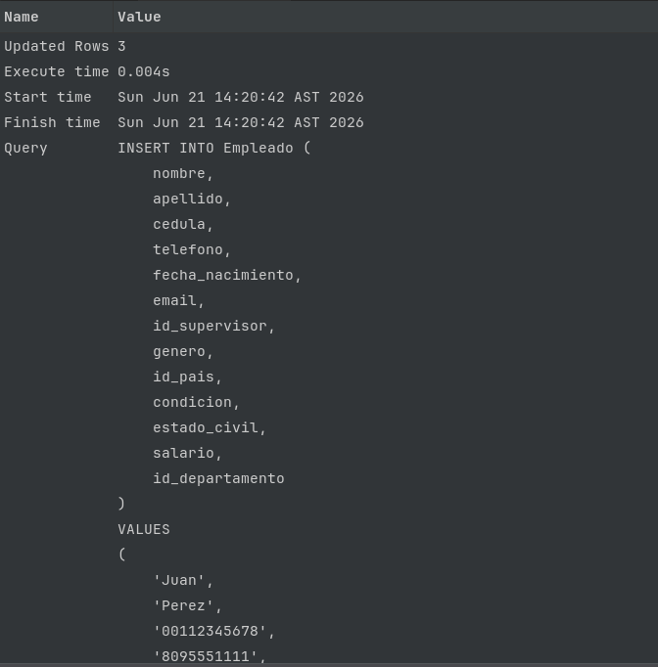

Ejercicio 11:

INSERT INTO Usuario (id_empleado, usuario, pwd)
VALUES
(
1,
'jperez',
SHA2('Juan123', 512)
),
(
2,
'mgomez',
SHA2('Maria123', 512)
),
(
3,
'crodriguez',
SHA2('Carlos123', 512)
);

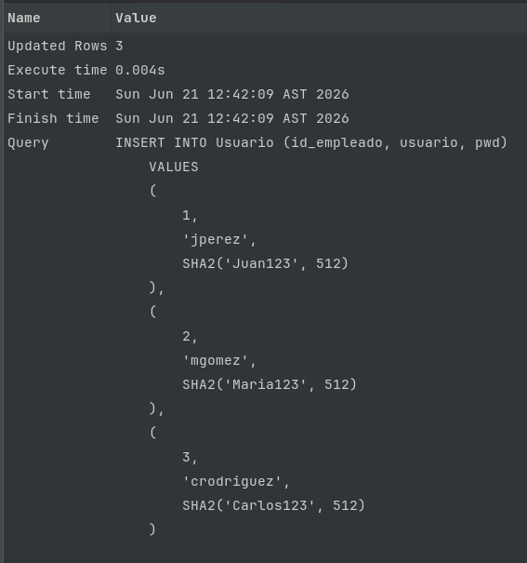

Ejercicio 12:

DELIMITER //

CREATE FUNCTION f_calcular_edad(fecha_nacimiento DATE)
RETURNS INT
BEGIN
DECLARE age INT;

SET age = YEAR(NOW()) - YEAR(fecha_nacimiento);

IF (MONTH(NOW()) > MONTH(fecha_nacimiento)) OR (MONTH(NOW()) = MONTH(fecha_nacimiento) AND DAY(NOW()) > DAY(fecha_nacimiento)) THEN
SET age = age - 1;
END IF;

RETURN age;
END
//

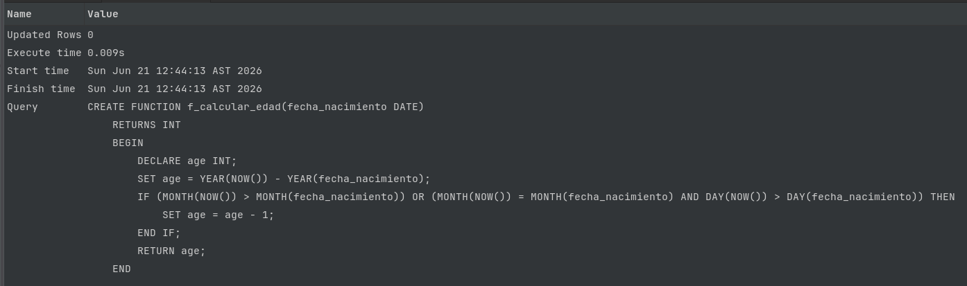

Ejercicio 13:

SELECT
e.nombre,
e.apellido,
e.cedula,
e.telefono,
f_calcular_edad(e.fecha_nacimiento) AS edad,
e.email,
e2.nombre AS supervisor,
e.genero,
p.nombre AS pais,
e.condicion,
e.estado_civil,
e.salario,
d.nombre AS departamento
FROM Empleado e
LEFT JOIN Departamento d
ON e.id_departamento = d.id_departamento
LEFT JOIN Pais p
ON e.id_pais = p.id_pais
LEFT JOIN Empleado e2
ON e.id_supervisor = e2.id_empleado;

Ejercicio 14:

CREATE VIEW v_empleado AS
SELECT
e.nombre,
e.apellido,
e.cedula,
e.telefono,
f_calcular_edad(e.fecha_nacimiento) AS edad,
e.email,
e2.nombre AS supervisor,
e.genero,
p.nombre AS pais,
e.condicion,
e.estado_civil,
e.salario,
d.nombre AS departamento
FROM Empleado e
LEFT JOIN Departamento d
ON e.id_departamento = d.id_departamento
LEFT JOIN Pais p
ON e.id_pais = p.id_pais
LEFT JOIN Empleado e2
ON e.id_supervisor = e2.id_empleado;

